Резюме участника
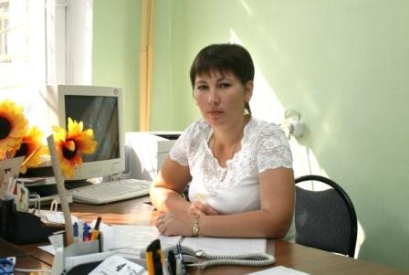

ФИО классного руководителя: Кузьмина Галина Юрьевна
Курируемый класс, учебный предмет
8б класс – химия
Стаж работы в качестве классного руководителя – 5 лет
О себе и о воспитательной работе
В 2000 году окончила ЧГПУ им. И.Я.Яковлева биолого-химический факультет, по специальности учитель химии и биологии. На данный момент занимаемая должность – социальный педагог и учитель химии по совместительству. Общий стаж работы – 7 лет.
Для работы с классом в 2006 году разработала программу воспитательной работы « Пропаганда ЗОЖ» на 2006-2010 уч. гг.
Являюсь автором программ и проектов:
- « Школа + семья: шаги навстречу» на 2007-2010 уч.г.г.;
- « Мы вместе»;
- « Радость в детских глазах» проект по профилактике асоциальных проявлений в детской и подростковой среде;
- « Мир, в котором я живу».

